第十章 从粒子到宇宙（实验题30道）
1．在“探究电荷的种类和相互作用规律”的实验中：
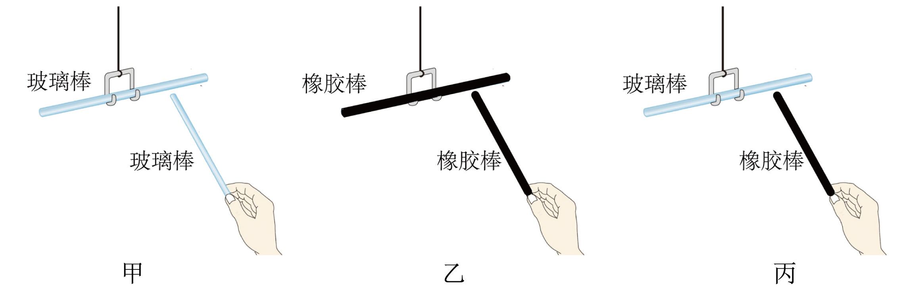
（1）小明发现用干燥丝绸摩擦过的玻璃棒和用干燥毛皮摩擦过的橡胶棒都能吸引纸屑，这说明它们都带了电，这种使物体带电的方式叫作_________；
（2）如图所示，将上述带电棒相互靠近，相互排斥的是图_________，相互吸引的是图_________；
（3）小明思考，除了正电荷和负电荷之外，到底有没有第三种电荷呢？他分析：如果能找到既能和上述带电玻璃棒相互吸引，又能和上述带电橡胶棒相互吸引的物体，则说明有第三种电荷存在。你认为小明的想法是否正确并说明理由：_________。
2．实验小组在学习分子动理论时，进行了如图所示实验；
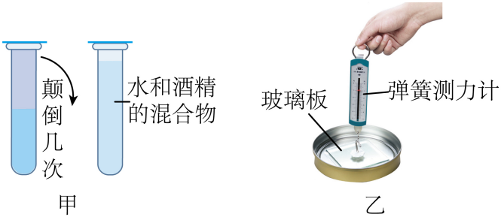
(1)如图甲所示，向一端封闭的玻璃管中先注入半管水后，再注满酒精，封闭管口，将玻璃管颠倒几次。静置后观察到液体总体积变小，说明分子间有________；
(2)在图乙所示的实验中，竖直向上提升玻璃板，在玻璃板将要离开水面时，由于分子间存在引力，能观察到弹簧测力计的示数变___________。
3．如图所示，是我们学习分子动理论时做过的一些实验。
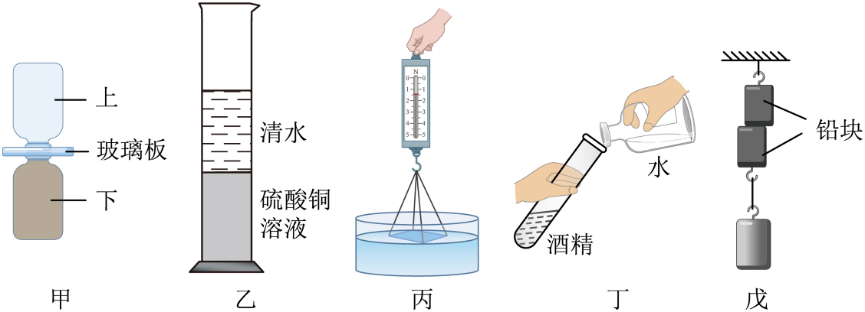
(1)图甲中所示的装置，其中一个瓶子装有密度比空气大的红棕色二氧化氮气体，另一个装有空气，则演示扩散现象时应该把装有二氧化氮气体的瓶子放在______（选填“上”或“下”）方；
(2)图乙中硫酸铜溶液与清水放置几天之后，两种液体混合均匀了，这是______现象；
(3)图丙玻璃板的下表面接触水面，向上拉动时会发现弹簧测力计示数______玻璃板的重力；
(4)图丁中水和酒精充分混合后的总体积______混合前水和酒精的总体积；
(5)图戊中两个铅块紧压后就会结合在一起，说明分子间存在__________。
4．在“探究电荷的种类和相互作用规律”的实验中：
(1)小明发现用干燥丝绸摩擦过的玻璃棒和用干燥毛皮摩擦过的橡胶棒都能吸引纸屑，这说明它们都带了电，这是利用了带电体能_____________________的性质；
(2)如图甲、乙、丙所示，将上述带电棒相互靠近，观察到出现相互排斥现象的是图_________，相互吸引现象的是图________；
(3)被干燥丝绸摩擦过的玻璃棒带____电荷，被干燥毛皮摩擦过的橡胶棒带____电荷。
5．在探究摩擦起电的实验中：
(1)用毛皮摩擦过的橡胶棒能吸引纸屑，是因为橡胶棒带上了电荷。实验发现，橡胶棒带的是负电，根据你所学习的原子结构的知识，橡胶棒带负电是因为______；（选填“得到电子”或“失去电子”）
(2)丝绸摩擦过玻璃棒后，玻璃棒带______电；（填“正”或“负”）
(3)通过实验探究，可知道自然界存在______种电荷，它们之间相互作用的规律是：同种电荷______，异种电荷______。
6．下面是我们熟悉的四个图，请对着下面四个图所示的实验回答相应的问题：
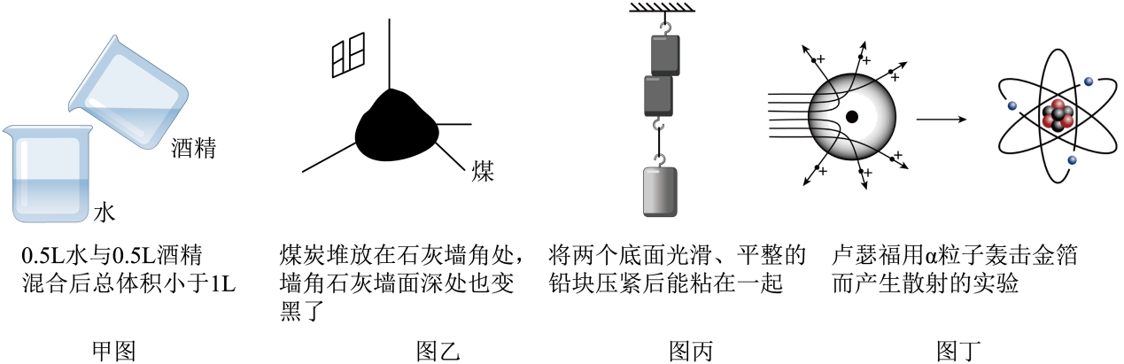
（1）图甲说明了组成物质的分子间存在___________；
（2）图乙中墙表皮的深处也被煤炭染黑说明了固体的分子也在___________；
（3）图丙两个铅柱下面即使挂上较重的钩码也不能把粘在一起的铅柱拉下说明了分子间存在___________；
（4）丁图是卢瑟福用α粒子轰击金箔而产生散射的实验，在分析实验结果的基础上，他提出了图乙所示的原子核式结构假说，卢瑟福的这一研究过程是一个___________
A．建立模型的过程 B．得出结论的过程 C．提出问题的过程 D．获取证据的过程
7．探究分子热运动的两个小实验。
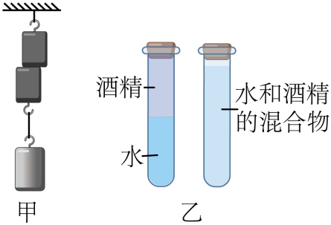
(1)图甲将两个铅柱压在一起，下面能悬挂一个钩码，说明分子间存在______，实验时要求相接触的两个铅块表面是______（填“光滑”或“粗糙”）的；
(2)图乙是将体积相等的酒精和水充分混合前后的情况，这一现象说明______，为了使现象更明显，应选用更______（填“细”或“粗”）的试管进行实验。
8．如图所示，小明找来两个相同的杯子，在杯子中分别装上质量相等的热水和冷水，现在小明想验证分子热运动与温度的关系，他接下来的操作是①___________，如果出现②__________的现象，说明温度越高，分子的热运动越激烈。
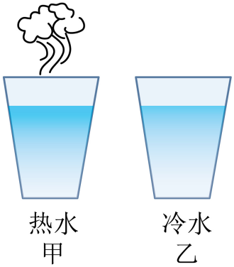
9．学习了电荷间的相互作用之后，小沈同学大胆地猜想， 电荷间相互作用力的大小是否与两电荷所带的电荷量和它们之间的距离有关呢？于是他用如图甲所示装置做起了实验， Q是一个带正电的物体，把系在丝线上的带正电的小球先后挂在 A、B、C 三处， 比较小球在不同位置所受带电物体的作用力的大小。回答下列问题：
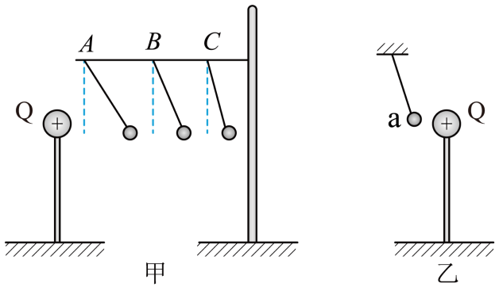
（1） 这个力的大小不是直接测量出来的， 而是通过丝线偏离竖直方向的角度显示出来的，这种研究问题的科学方法称之为_______（选填“类比法”、“等效替代法”或“转换法”）；
（2） 为使实验现象更明显，悬挂在丝线上的小球应用_______（小钢球/塑料泡沫小球）；
（3）根据实验现象，可得出结论： 电荷量一定时， _______，电荷间相互作用力越大。
（4）做完以上实验后，用另一个带电的小球a靠近Q时，情景如图乙所示。若a 的电荷是摩擦而来，则在摩擦过程中情况是( )
A． a得到电荷 B． a束缚电子的能力比较弱
C．摩擦过程中创造了正电荷 D．摩擦过程中创造了负电荷
10．生活处处皆物理。利用我们身边的常见物品也可以完成一些物理小实验：
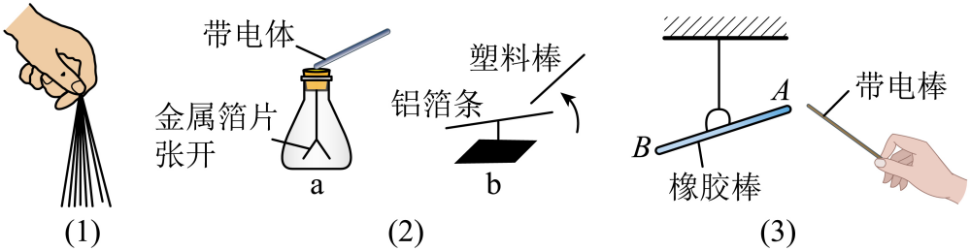
(1)将一根塑料绳一端扎紧，从另一端把绳尽可能撕成更多的细丝，如图（1）所示，用手向下捋几下后，观察到的现象是：塑料细丝越来越________（选填“蓬松”或“紧密”），是因为塑料细丝彼此之间带上的是______电荷，手与塑料细丝带上的是______电荷（后两空选填“同种”或“异种”）。
(2)如图（2）a、b所示装置均为比较简易的验电器，它们都可以用来检验某物体是否带电，由图中现象可知，图a装置是依据同种电荷____________的原理来检验物体是否带电的，图b装置工作原理与图a装置________（选填“相同”或“不相同”）。
(3)如图（3）所示，把一个带电的物体靠近用毛皮摩擦过的橡胶棒时，它们互相排斥，这个带电物体所带的是____（选填“正”或“负”）电荷，这是因为这个带电体在摩擦的过程中______（选填“得到”或“失去”）电子。
11．学习分子的有关知识之后，小明想知道影响分子运动快慢与什么有关，进行了如下实验：如图取来相同的两只杯子，在其中放质量相同的冷水和热水，各滴入一滴红墨水。小明通过分析、归纳、总结，得出分子的运动快慢和温度之间的关系。
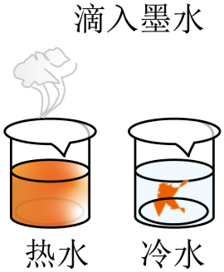
(1)实验中应观察到的现象是热水杯中的颜色变化的快，得出的结论是：温度越高，分子的无规则运动越_______；
(2)实验过程中，_______（填“能”或“不能”）用玻璃棒搅动杯中的水。
12．圆圆同学设计了一组实验（如图），请同学们一齐观察实验并完成填空：
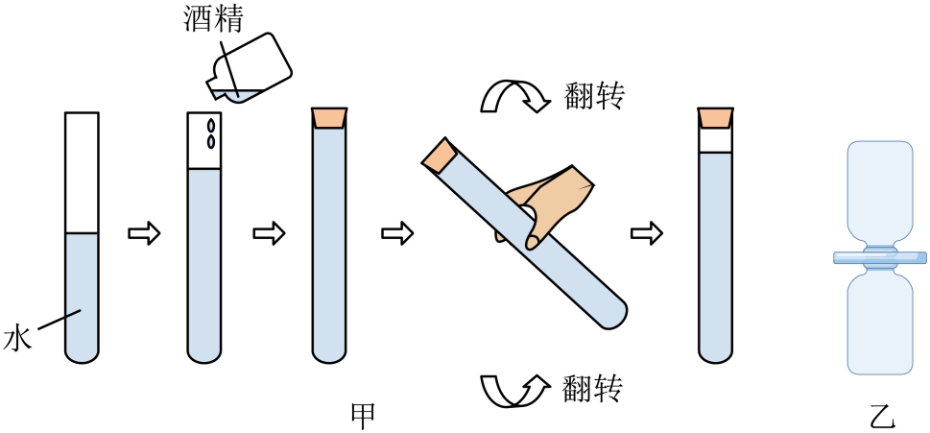
(1)如图甲所示，向一端封闭的玻璃管中注水至一半位置，再注入酒精直至充满，封闭管口，并将玻璃管反复翻转，观察液面的位置，发现液体总体积变小，说明分子间存在________；
(2)如图乙所示的装置，其中一个瓶子装有密度比空气大的红棕色二氧化氮气体，另一个装有空气，在演示扩散现象时应该把装有二氧化氮气体的瓶子放在________方，根据________方瓶内的气体颜色会变红的现象可知气体发生了扩散（均选填“上”或“下”）；
(3)如图丙所示，圆圆同学用弹簧测力计把一块玻璃板拉出水面，圆圆同学会观察到弹簧测力计示数________玻璃板所受到的重力（填“＞”、“＜”或“＝”）。
13．小明在探究“电荷种类和电荷间相互作用规律”的实验中用到了以下器材：毛皮、橡胶棒、丝绸、玻璃棒、碎纸屑等物体。请你回答下列问题：
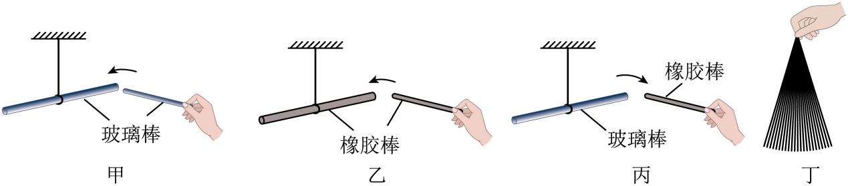
(1)用被丝绸摩擦过的玻璃棒靠近碎纸屑，碎纸屑被吸引，________（填“能”或“不能”）证明玻璃棒摩擦后带上了电荷，理由是：__________。
(2)用一块丝绸同时摩擦两根玻璃棒后，将其中一根玻璃棒悬挂起来，用另一根玻璃棒靠近它，其现象如图甲所示，用一块毛皮同时摩擦两根橡胶棒后，将其中一根橡胶棒悬挂起来，用另一根橡胶棒靠近它，其现象如图乙所示。根据图中的箭头指向判断，由此你能得到的初步结论是：__________。
(3)将丝绸摩擦过的玻璃棒悬挂起来，用毛皮摩擦过的橡胶棒靠近，实验现象如图丙所示，结合第（2）问中的实验现象分析，可判断丝绸摩擦过的玻璃棒与毛皮摩擦过的橡胶棒所带的电荷种类________（填“相同”或“不同”）。
(4)将一根塑料绳一端扎紧，从另一端把绳尽可能撕成更多的细丝，如图丁所示，用毛巾向下捋几下，观察到的现象是：塑料细丝越来越________（填“蓬松”或“紧密”），摩擦起电的本质是___________（填“创造了电荷”或“转移了电荷”）
14．教材图片
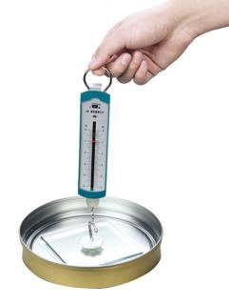
知识点运用
用细线拴住玻璃板的四个角，用弹簧测力计钩住细线，将玻璃板平放在水面上与水面刚好接触，向上拉弹簧测力计时，发现弹簧测力计的示数__________（选填“变大”“不变”或“变小”）了，这说明____________________。这个理由可以用来解释固体很难被__________（选填“拉伸”或“压缩”）。
15．为研究分子世界的奥秘，小文向一端封闭的玻璃管中注水至一半位置，然后再缓慢注入染成红色的酒精直至充满，用盖子盖住管口。
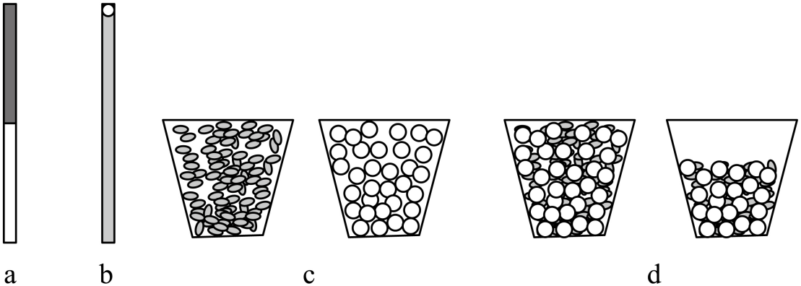
(1)刚开始两种液体是分层的（图a），静置一段时间后两种液体却自然混合了（图b）， 在物理中将这种现象称为______，说明____________；
(2)两种液体自然混合后，玻璃管上方还出现了一个小空隙，说明混合后酒精和水的总体积______（选填“大于”“等于”或“小于”）混合前酒精和水的总体积。为了便于了解分子模型，小文用小米和黄豆分别装满两个杯子（图c），接着将小米和黄豆混合后再装进这两个杯子，发现装不满两杯（图d），该实验______（选填“模拟”或“证明”）了分子之间有空隙，这里小文运用了______（选填“控制变量”、“转换”或“类比”）的实验方法。
16．把50cm³的染色酒精倒入装有50cm³的水的试管中，加盖后颠倒几次使其混合，如图所示：
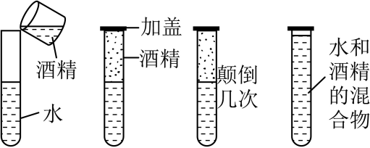
（1）完全倒入并混合后，观察试管中混合液体的体积，你会发现_________。这一现象说明________；
（2）分子运动的剧烈程度与_______有关，混合液体不能被无限压缩是因为_________；
（3）如把50cm³的水倒入装有50cm³的酒精的试管中，此操作_________（不合理/合理），原因是__________。
17．如图是一组实验，观察实验完成填空。
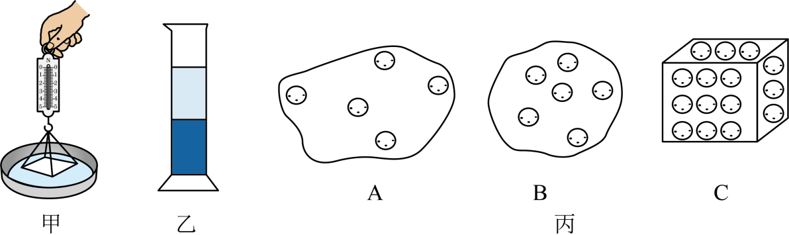
(1)如图甲：把一块玻璃板用弹簧测力计拉出水面。在离开水面前，观察到弹簧测力计示数_____（填“增大”、“减小”或“不变”），说明了分子间存在_____；
(2)如图乙：在量筒里装入清水和密度比它大的硫酸铜溶液，则量筒的下方最好装入的是_____（填“清水”或“硫酸铜溶液”），目的是_____。静放一小段时间后，会观察到的现象是：清水和硫酸铜溶液的_____（填“分界面”或“整体”）变模糊了；
(3)如图丙；在电子显微镜下观察到的物质在三种状态下的内部结构，可以说明在保持化学性质不变的前提下，物质是由大量的_____构成的，观察到的A、B、C三幅图，物质从B状态变为C状态内能_____。（填“增大”、“减小”或“不变”）
18．如图所示林红同学通过实验来认识分子的热运动与分子间的作用力.
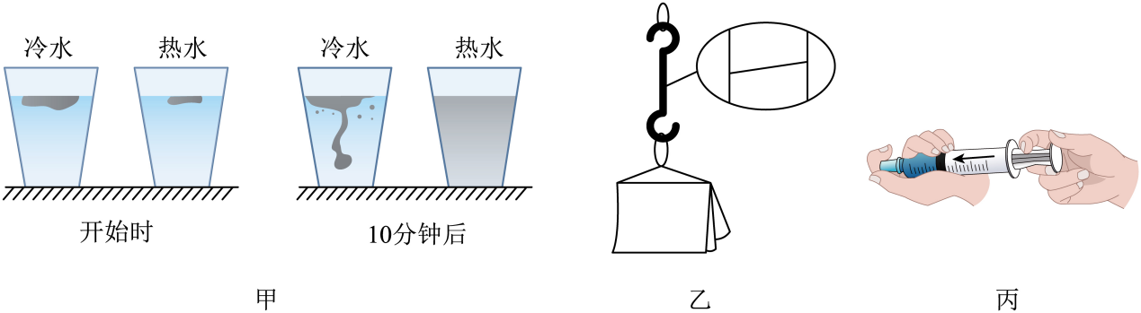
(1)林红将两滴蓝墨水分别同时滴入盛有冷水和热水的两个玻璃杯中，如图甲所示，可观察到__________（选填“冷水”或“热水”）中的墨水扩散的更快，这说明温度越高，分子无规则运动__________；
(2)林红将一段粗熔丝用刀斜着切成两段，再使两端粗熔丝的平滑表面紧密接触，然后把一端悬挂起来，在另一端挂个较轻的物体，如图乙所示，两端粗熔丝__________（选填“会”或“不会”）被拉开，这说明分子间存在__________；
(3)林红用注射器抽取半筒水，然后用手指封闭注射器的筒口，接着推压注射器的活塞，如图丙所示，会感觉到水__________（选填“容易”或“很难”）被压缩，此现象直接说明分子间存在__________，间接说明分子间存在__________.
19．在“观察带电物体间的相互作用”的活动中，用干燥的丝绸摩擦过的有机玻璃棒和用干燥的毛皮摩擦过的橡胶棒，依次两两靠近，如图所示。图（a）、（b）两图呈现相互排斥的现象，图（c）呈现相互吸引的现象。
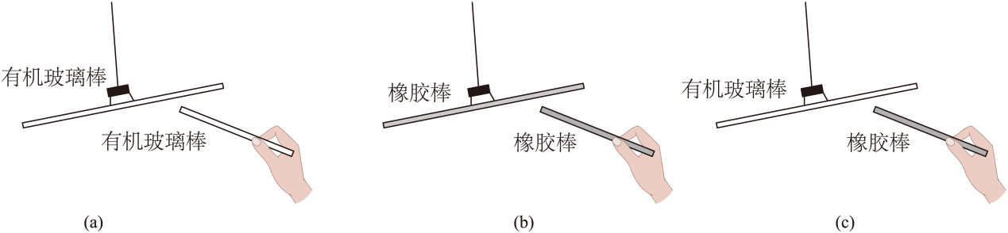
(1)由实验现象可知，图中有机玻璃棒所带电荷与橡胶棒所带电荷是_______（相同/不同）的。
(2)用带电的物体分别靠近悬挂的有机玻璃棒和橡胶棒，发现凡是跟有机玻璃棒吸引的，就会跟橡胶棒排斥；而凡是跟橡胶棒吸引的，就会跟有机玻璃棒排斥。显然，带电的物体与有机玻璃棒相斥的，所带电荷跟有机玻璃棒所带电荷必定相同；带电的物体与橡胶棒相斥的，所带电荷跟橡胶棒所带电荷必定_______（相同/不同）。人们由此推断，自然界中只存在_______种电荷。
(3)假如一个带电物体与上述玻璃棒与橡胶棒出现怎样的相互作用，可以判断存在第三种电荷？
20．小高提出了这样一个问题：分子的运动快慢和哪些因素有关，同组的笑笑提出了这样的猜想：
①分子运动快慢与物质的温度有关；
②分子运动快慢与物质的种类有关。
为了研究猜想①是否正确，小高等同学进行了如下实验：如图所示，在相同的两只烧杯中放质量相同的冷水和热水，各滴入一滴红墨水，观察两杯水颜色变化的快慢。小高通过分析归纳，总结得出了分子运动快慢与物质的温度之间的关系。
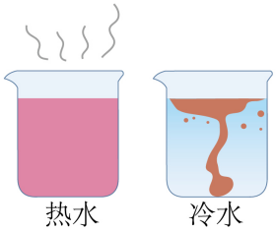
(1)实验中观察到的现象是热水杯中水的颜色变化得快，得到结论：___________越高，分子的无规则运动越剧烈；
(2)实验过程中，用相同的烧杯，盛相同质量的冷水和热水，各滴入一滴红墨水。所运用的一种研究方法是___________；
(3)如果将上面的实验改成研究“分子运动的快慢与物质的种类有关”的实验，那么，除了物质的质量相同，实验中还要控制物质的___________相同。
21．如图所示的实验，是我们在学习分子动理论时做过的一些实验：
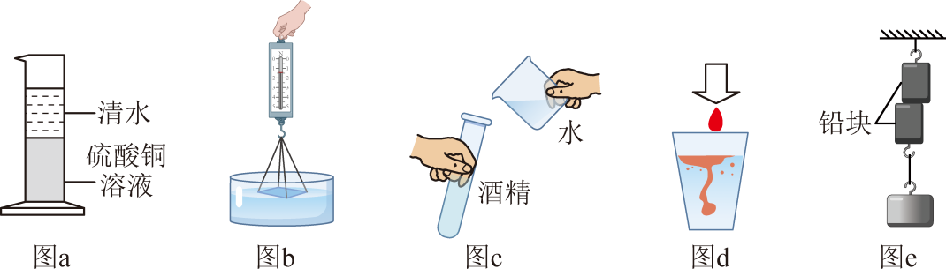
图a：浓硫酸铜溶液与清水开始界面十分清晰，若干天之后，两种液体混合均匀了；
图b：玻璃板的下表面接触水面，发现拉力大于玻璃板的重力；
图c：水和酒精充分混合后的总体积小于混合前水和酒精的总体积；
图d：将红墨水滴入水中，可以看到它在水中扩散开来；
图e：将两个底面干净、平整的铅块紧压在一起，两个铅块就会结合在一起，下面吊一个较重的物体也不会将它们拉开。
(1)图a和图d两个实验现象属于______现象；
(2)图b和图______两个实验现象的形成原因相同。
22．按照要求完成下面填空：
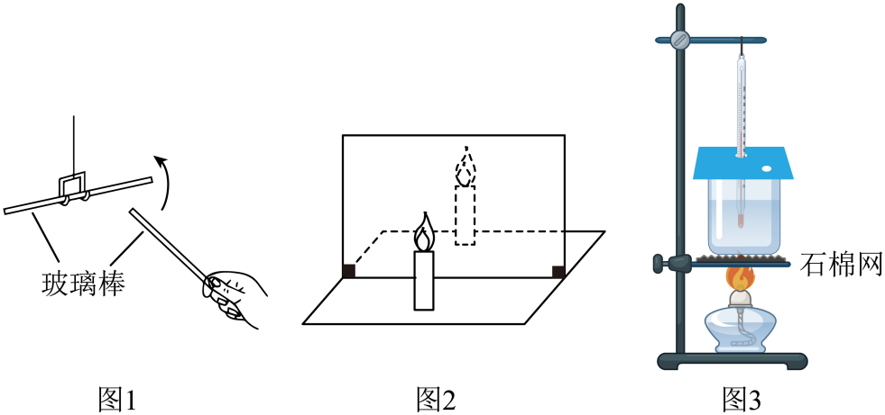
（1）如图1，用丝绸摩擦两根玻璃棒，此时玻璃棒都带上了 ___________（选填“正”或“负”）电荷，手持其中一根玻璃棒靠近被吊起的另一根玻璃棒时（未接触），会发现被吊起的玻璃棒被推开，这个实验可以说明：同种电荷相互 ___________；
（2）如图2，在探究平面镜成像实验时，蜡烛在平面镜中所成的像是 ___________（选填“实”或“虚”）像，将蜡烛远离平面镜，它所成的像的大小 ___________（选填“变大”“变小”或“不变”）；
（3）如图3，在探究水沸腾时温度变化的特点的实验中，实验开始前，应按照 ___________（选填“自上而下”或“自下而上”）的顺序安装实验器材；实验中水沸腾前用了较长的时间，为了使水尽快沸腾，应该 ___________（写出一条即可）。
23．学习了电荷间的相互作用之后，小沈同学猜测，电荷间相互作用力的大小与两电荷所带的电荷量和它们之间的距离有关。于是他做了如图（1）所示的实验。Q是一个带正电的物体，把系在丝线上的带正电的小球先后挂在A、B、C三处，比较小球在不同位置所受带电体Q的作用力的大小。回答下列问题：
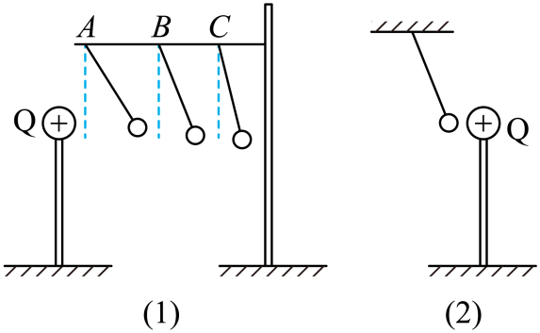
(1)作用力的大小可以通过______显示出来；
(2)为使实验现象更明显，悬挂在丝线上的小球应用______（选填“小钢球”或“塑料泡沫小球”）；
(3)根据实验现象，可得出结论：电荷量一定时，______，电荷间的相互作用力越大；
(4)做完以上实验后，用另一个小球靠近带正电的Q时，情景如图（2）所示，则另一个小球的带电情况是______（填字母代号）。
A．带负电 B．不带电 C．二者都有可能
24．小明在学习扩散现象时，做了如下实验：
(1)如图所示，是演示气体扩散现象的装置，其中一瓶装有密度比空气大的红棕色二氧化氮气体，另一瓶装有空气。为了有力地证明气体发生扩散，装二氧化氮气体的应是___________（选填“A”或“B”）瓶，若实验温度分别为①，②，③，④，则在温度下___________（填序号）气体扩散最快；
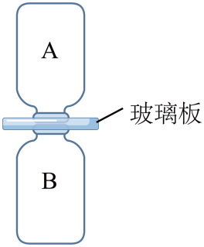
(2)如图所示，在盛有冷水和热水的两杯中分别滴入一滴墨水，可以看到：墨水在热水中扩散快，这说明______________。
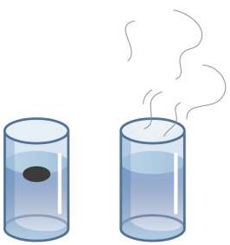
25．在“探究电荷间相互作用”的活动中，小明用丝绸摩擦过的有机玻璃棒、毛皮摩擦过的橡胶棒进行了如图所示实验。
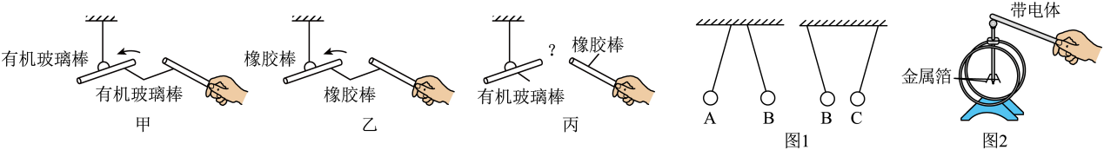
(1)本实验中不用金属棒做实验是因为金属是______（选填“导体”“绝缘体”“半导体”），摩擦所带电荷会很快通过人体导入大地，影响实验效果；
(2)通过比较甲、乙实验得出的结论是：同种电荷相互排斥；通过丙图实验得出结论是：________________________；
(3)三个悬挂的轻质小球，静止时的位置关系如图1所示，若C带正电，则A带______；（选填“正电”“负电”“可能不带电”）
26．在学习分子动理论时，同学们做了如图1所示的水和酒精混合的实验。
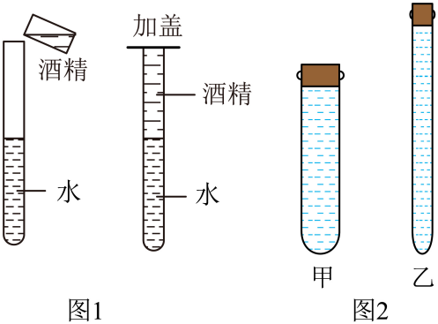
(1)实验时先注入水至一半位置，然后再注入酒精直至充满，封闭管口，下一步的操作是：____________，使水和酒精充分混合，可以看见混合液体的体积____________（选填“<”“=”或“>”）混合前体积之和，这说明____________；
(2)如图2所示甲和乙玻璃管容积相同、粗细均匀，甲粗乙细，重复上面实验，为使实验现象更明显，应选择____________玻璃管。
27．分子运动的快慢和温度有无关系？小科提出了如下的猜想。
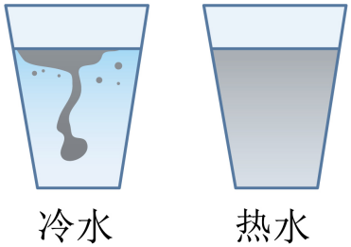
猜想1：分子运动的快慢与温度无关；
猜想2：分子运动的快慢与温度有关，且温度越高分子运动越快。
(1)为了验证猜想，小科进行了如下实验：如图所示，取两只相同的烧杯，倒入质量相同的冷水和热水，各滴入质量相同的一小滴红墨水，观察两杯水的颜色变化的快慢。这种研究问题的科学方法是______；
(2)实验中观察到的现象是热水杯中的颜色变化得快，得到的结果是______（选填“猜想1”或“猜想2”）正确，水杯中颜色的变化是红墨水在水中______的结果；
(3)实验过程中，______（选填“能”或“不能”）用玻璃棒搅动杯中的水，原因是______。在完成上述探究后，小科进一步提出猜想：分子运动的快慢还可能与物质的种类有关；
(4)为了验证猜想是否正确，小科将上述实验改成研究分子运动的快慢与物质的种类是否有关的实验。具体方法：①取两只相同的烧杯，在其中倒入质量相同、______相同的水和酒精，各滴入质量相同的一滴红墨水。②______。
28．在“探究电荷的种类和相互作用规律”的实验中：
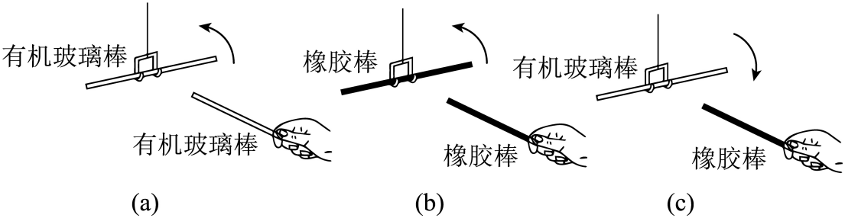
（1）发现两根用丝绸摩擦过的玻璃棒靠近时会相互_____________，而用丝绸摩擦过的玻璃棒去靠近用毛皮摩擦过的橡胶棒时，它们之间会相互_____________，如图，由此初步结论丝绸摩擦过的玻璃棒、毛皮摩擦过橡胶棒所带电荷是_____________（选填“相同”或“不同”）的；
（2）大量实验证明，自然界所有的带电体带的电荷要么与玻璃棒相同，要么与橡胶棒相同，所以自然界有且只有_____________种电荷存在；
（3）实验室可以用______来检验物体是否带电。并且金属箔片的张角越大，带的电荷_____________；
（4）直接手拿铝棒无论跟什么摩擦，都不能使铝棒带电，因为人和铝棒都是_____________（选填“导体”或“绝缘体”），电荷及时发生了转移，不能使铝棒带电。
29．炎热的夏天，妈妈做绿豆汤来解暑。小芮发现妈妈总是趁热将冰糖投入绿豆汤中，她猜想这是因为温度对分子热运动有影响，请你自主选择实验器材，设计一个实验验证小红的猜想。
(1)实验器材：______；
(2)实验步骤：______；
(3)实验现象及结论：______。
30．在“探究带电物体间的相互作用”活动中。用干燥的丝绸摩擦过的有机玻璃棒和用干燥毛皮摩擦的橡胶棒，依次两两靠近，如图所示。甲、乙两图呈现相互排斥现象，丙图呈现相互吸引现象。
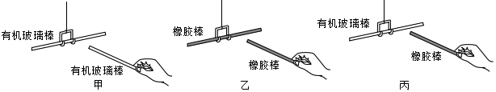
(1)实验中，将其中一根棒悬挂起来是为了________；
(2)由实验现象可知，丝绸摩擦过的有机玻璃棒所带电荷与用干燥毛皮摩擦的橡胶棒所带电荷是___________（选填“相同”或“不同”）的。
(3)把其它经过摩擦而带电的物体分别去靠近上面的悬挂的玻璃棒和橡胶棒，发现若跟玻璃棒吸引的，就会跟橡胶棒排斥；而跟橡胶棒吸引的，就会跟玻璃棒排斥。显然，带电的物体与玻璃棒相斥的，所带电荷跟丝绸摩擦过的玻璃棒所带电荷必定相同，带电的物体与橡胶棒相斥的，所带电荷跟丝绸摩擦过的玻璃棒所带电荷必定___________。据此分析，自然界中只存在___________种电荷。
(4)假如一个物体带上了第三种电荷，你认为以下情况可能的是( )
A．该物体跟丝绸摩擦过的玻璃棒吸引，跟毛皮摩擦过的橡胶棒也吸引
B．该物体跟丝绸摩擦过的玻璃棒吸引，跟毛皮摩擦过的橡胶棒排斥
C．该物体跟丝绸摩擦过的玻璃棒排斥，跟毛皮摩擦过的橡胶棒吸引
D．该物体跟丝绸摩擦过的玻璃棒排斥，跟毛皮摩擦过的橡胶棒也排斥

